头歌平台预习成果
实验一已通过
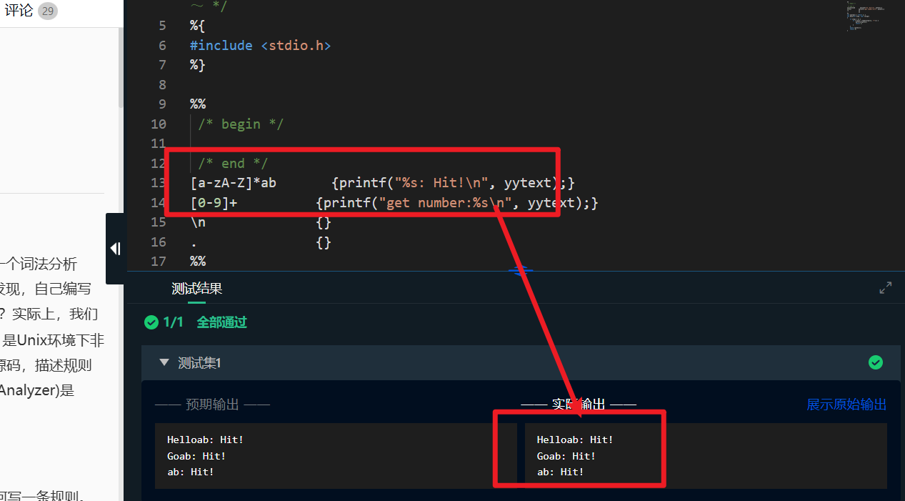
实验2通过了一部分数据集合，目前正在debug
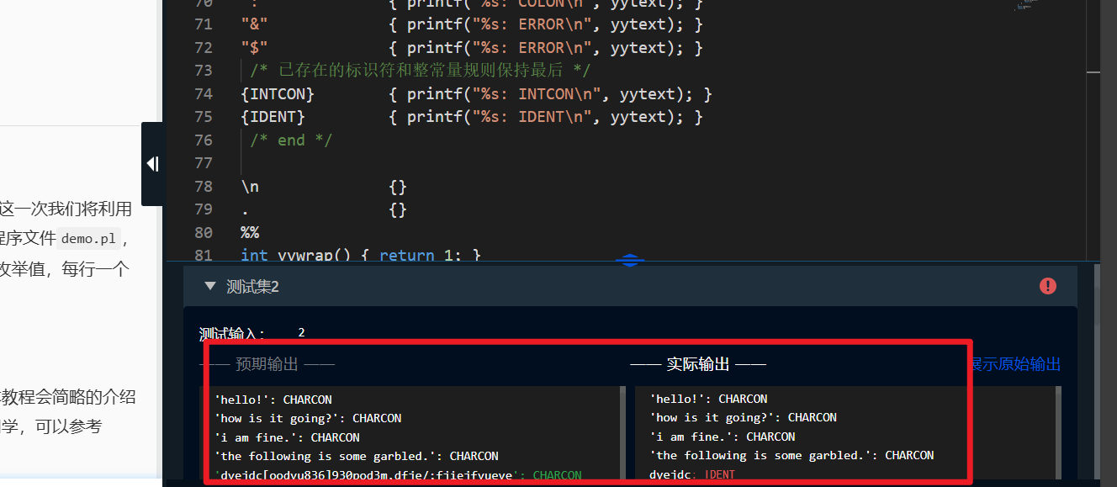

实验预习成果
已完成实验大部分代码撰写，以下是代码的数据结构和一些关键函数的分析。

一、数据结构设计
1. 符号表映射
关键字表（`keywordMap`）：将C语言关键字映射为101-108的种别码，例如`int`→103
运算符表（`opMap`）：包含双字符（如"=="→206）和单字符运算符（如"+"→201），优先匹配双字符
• 界符表（`delimiterMap`）：单字符界符如`;`→301，采用char类型键值

2. Token结构
struct Token {
int code; // 种别码
string lexeme; // 词素
};
存储识别结果，例如`{"int", 103}`会生成`code=103, lexeme="int"`的Token

---
二、核心函数解析
1.analyzeToken() 单词分析
// 分析单个单词，返回对应的 Token
// 识别顺序：关键字 → 运算符 → 界符 → 标识符 → 数字常量 → 无法识别
Token analyzeToken(const string& word) {
Token token;
// 1) 判断是否为关键字
if (keywordMap.find(word) != keywordMap.end()) {
token.code = keywordMap[word];
token.lexeme = word;
return token;
}
// 2) 判断是否为运算符
if (opMap.find(word) != opMap.end()) {
token.code = opMap[word];
token.lexeme = word;
return token;
}
// 3) 判断是否为界符（只考虑单字符界符）
if (word.size() == 1 && delimiterMap.find(word[0]) != delimiterMap.end()) {
token.code = delimiterMap[word[0]];
token.lexeme = word;
return token;
}
// 4) 判断是否为标识符
// 标识符要求：首字符为字母或下划线，后续字符只能为字母或下划线（不允许数字）
bool isIdentifier = true;
if (!word.empty() && isLetterOrUnderscore(word[0])) {
for (size_t i = 1; i < word.size(); i++) {
if (!isLetterOrUnderscore(word[i])) {
isIdentifier = false;
break;
}
}
}
else {
isIdentifier = false;
}
if (isIdentifier) {
token.code = 400; // 400 表示标识符
token.lexeme = word;
return token;
}
// 5) 判断是否为数字常量（整数、小数、科学计数法）
bool isNumber = true;
int dotCount = 0;
int eCount = 0;
bool afterE = false;
if (word.empty()) isNumber = false;
for (size_t i = 0; i < word.size(); i++) {
char c = word[i];
if (isdigit(c)) {
// 数字正常
}
else if (c == '.') {
dotCount++;
if (dotCount > 1 || eCount > 0) {
isNumber = false;
break;
}
}
else if (c == 'e' || c == 'E') {
eCount++;
if (eCount > 1 || i == 0) {
isNumber = false;
break;
}
afterE = true;
}
else if ((c == '+' || c == '-') && afterE) {
afterE = false;
}
else {
isNumber = false;
break;
}
}
if (isNumber) {
token.code = 500; // 500 表示数字常量
token.lexeme = word;
return token;
}
// 6) 如果均不匹配，则无法识别
token.code = 0;
token.lexeme = word;
return token;
}
识别顺序：
1. 关键字匹配：通过`keywordMap`查找，例如`while`→108
2. 运算符匹配：优先双字符匹配（如`++`→211），失败则匹配单字符
3. 界符判断：单字符直接查表（如`(`→302）
4.标识符规则：首字符必须为字母/下划线，后续仅允许字母/下划线（如`_var`合法，`2var`非法）
5. 数字常量：支持整数、小数（如`3.14`）和科学计数法（如`1e5`），通过状态标记`dotCount`和`eCount`验证格式

- tokenizeLine() 分词处理
// 对一行内容进行分词处理：
// 1. 逐字符扫描
// 2. 遇到连续空白符或制表符时，统计并输出提示信息
// 3. 根据字符类型自动切分单词
vector<string> tokenizeLine(const string& line) {
vector<string> tokens;
size_t pos = 0;
while (pos < line.size()) {
// 如果遇到空白符或制表符，统计并输出提示，然后跳过
if (line[pos] == ' ' || line[pos] == '\t') {
int count = 0;
while (pos < line.size() && (line[pos] == ' ' || line[pos] == '\t')) {
count++;
pos++;
}
cout << "[跳过 " << count << " 个空白符]" << endl;
continue;
}
// 根据当前字符决定分词规则
char cur = line[pos];
string tokenStr = "";
// 如果是字母或下划线，则扫描标识符（只允许字母和下划线）
if (isLetterOrUnderscore(cur)) {
while (pos < line.size() && isLetterOrUnderscore(line[pos])) {
tokenStr.push_back(line[pos]);
pos++;
}
}
// 如果是数字，则扫描数字（包括小数及科学计数法部分）
else if (isdigit(cur)) {
while (pos < line.size() && (isdigit(line[pos]) || line[pos] == '.' ||
line[pos] == 'e' || line[pos] == 'E' ||
((line[pos] == '+' || line[pos] == '-') && pos > 0 &&
(line[pos - 1] == 'e' || line[pos - 1] == 'E'))))
{
tokenStr.push_back(line[pos]);
pos++;
}
}
// 如果是可能的运算符或界符，则先尝试两字符匹配（如 "==", "<=", "++", "--"）
else if (isOpDelimChar(cur)) {
if (pos + 1 < line.size()) {
string twoChars;
twoChars.push_back(line[pos]);
twoChars.push_back(line[pos + 1]);
if (opMap.find(twoChars) != opMap.end()) {
tokenStr = twoChars;
pos += 2;
}
else {
tokenStr.push_back(cur);
pos++;
}
}
else {
tokenStr.push_back(cur);
pos++;
}
}
// 否则将当前字符作为单独的 token
else {
tokenStr.push_back(cur);
pos++;
}
tokens.push_back(tokenStr);
}
return tokens;
}

空白符处理：统计连续空格/制表符数量并输出提示（如`[跳过 4 个空白符]`）
多字符运算符处理：
if (pos+1 < line.size()) {
string twoChars = line.substr(pos,2); // 尝试读取两字符
if (opMap中存在twoChars) 则作为整体处理
}

例如`a++`会被正确切分为`a`、`++`而非`+`、`+`
标识符/数字提取：通过`isLetterOrUnderscore`和`isdigit`判断字符类型，持续扫描直到不符合规则

3. processLine() 流程控制
调用`tokenizeLine`获取单词序列
遍历每个单词调用`analyzeToken`，输出种别码或错误提示
三、程序交互设计
1. 运行模式选择
文件模式：读取.c文件逐行处理，适合批量分析
控制台模式：实时输入测试，输入quit退出
错误处理：文件打开失败时提示`无法打开文件`，无效输入标记为`[无法识别]`
2. 输入处理逻辑
cin.ignore(); // 清除换行符残留
getline(cin, input); // 支持多单词句子

避免缓冲区残留导致输入异常。

测试效果：
三个可选项目：
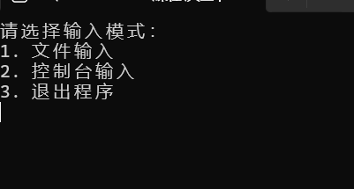
可将.c文件放在程序项目文件内，然后就可以通过控制台进行词法分析了
示例：
提供一个.c文件，里面是冒泡排序算法
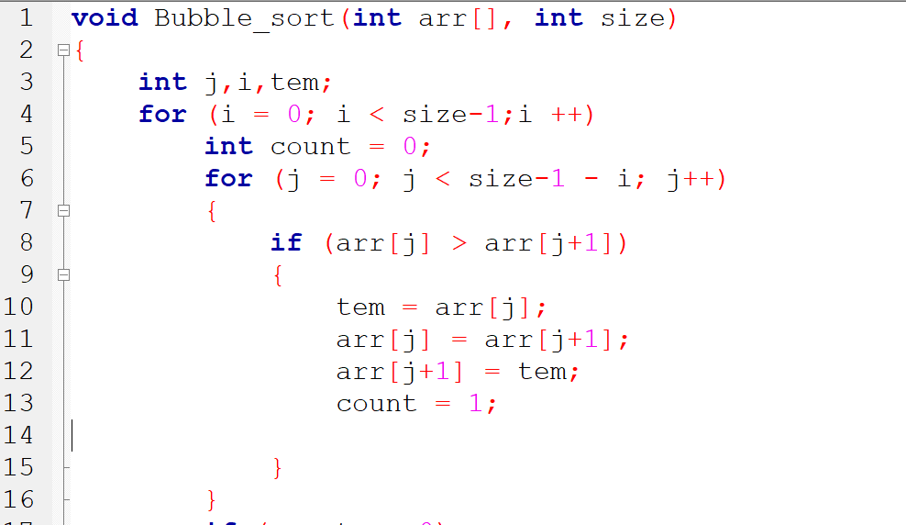
将文件放在项目地址里
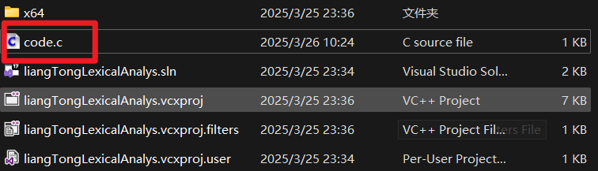
接下来运行程序可正常分析冒泡排序算法中所用到的词素
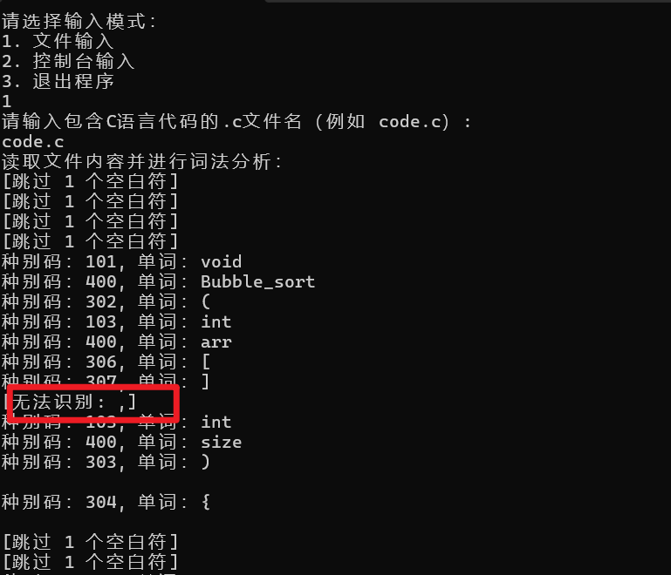
由于实验要求的语言中没有逗号作为界符或运算符，因此程序无法识别逗号。空白符和正常词素均可正常识别。

